Revisa tu trabajo de la clase anterior

Actividad.
- Calcula los siguiente ejercicios escribiendo el desarrollo paso a paso de la manera más ordenada posible:

- 6 + - 7 – (- 8) + 4 – 2 = +9

- 16 – 21 + 18 – 8 = +5

- 46 – {38 – (- 2) + - 9 + (42 – 18 + -15) – (-7)} = - 1

- ((-12 + 9) – (3 · 3 – 12 : 3) + 2) = - 6

Objetivo de la clase: Resuelven problemas cotidianos que requieran operación en números enteros.
Clase 1 semana 30 de marzo a 3 de abril
Indicaciones: Imprime o Trabaja en tu cuaderno la siguiente guía de trabajo. Una vez que la termines, envía a cynthia.jara@laprovidenciarecoleta.cl
1. Identifica un número negativo o positivo asociado a cada situación.
a. Catalina tiene en su cuenta del banco $65.000. ____________
b. Julián estacionó su automóvil en el segundo subterráneo. ____________
c. El avión se encuentra a 1.850 m de altura. ____________
d. Vivo en el décimo piso de un edificio. ____________
e. La temperatura descendió 12 °C durante la noche. ____________
f. El precio de un producto tiene un descuento de $7.500. ____________

2.- Escribe situaciones que representen los números enteros dados.
a. –5: ____________________________________________
b. 85: ____________________________________________
c. –1.200: _________________________________________
d. 450: ___________________________________________
e. –900: __________________________________________

3.- Completa la tabla de divisiones de números enteros.

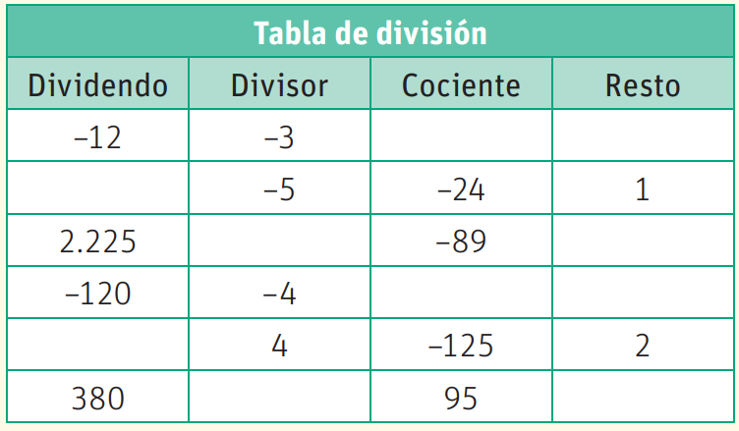

3.- Resuelve los problemas.
Precios del supermercado
Acelga $640 c/u
Betarraga $250 c/u
Choclo $500 c/u
Tomate $900 kg
Palta $1.800 kg

a. La mamá de Luis fue al supermercado para comprar verduras frescas.
Necesita comprar 2 acelgas, 5 betarragas, 4 choclos, 2 kg de tomates y
2 kg de paltas. Si lleva $10.000, ¿le alcanza para comprar lo que necesita?

b. Un curso tiene disponible para su gira de estudio $4.000.000. Para el traslado se debe cancelar $25.000 por estudiante y $30.000 por adulto. Para la alimentación y estadía se gastarán $56.000 por persona. Si el curso tiene 40 estudiantes y los acompañarán 3 adultos, ¿cuánto dinero tendrán disponible luego de cancelar el traslado, alimentación y estadía?

c. Don Fermín venderá en su almacén aceite a granel, obtenido de una mezcla de 35 litros de aceite de $550 por litro y 40 litros de uno de $700 por litro. Determina el precio al que debe vender el litro de la mezcla de aceites don Fermín para ganar $200 por litro.

